СИНХРОНИЗАТОР
СУ-1

Руководство по эксплуатации
ЛКРЕ.565630.415
СОДЕРЖАНИЕ

Введение. 3
1. Описание и работа изделия. 3
1.1. Назначение. 3
1.2. Состав. 3
1.3. Номинальные условия эксплуатации. 5
1.4. Воздействие факторов внешней среды. 5
1.5. Технические характеристики. 5
2. Устройство и работа изделия. 5
2.1. Устройство изделия. 6
2.2. Работа изделия. 6
3. Использование по назначению. 6
3.1. Требования безопасности. 6
3.2. Монтаж изделия. 6
3.3. Работа с изделием. 7
4. Возможные неисправности и методы их устранения. 7
5. Техническое обслуживание 8
6. Хранение 8
7. Транспортирование 8
8. Гарантии изготовителя 8
9. Свидетельство о приемке 10
10. Сведения о рекламациях 11
11. Особые отметки 12

Введение.

Настоящее Руководство по эксплуатации (далее по тексу - РЭ) предназначено для изучения устройства и правильной эксплуатации синхронизатора СУ-1, (далее по тексту – изделие).
В РЭ изложены требования безопасности, правила монтажа, использования и технического обслуживания изделия.
К обслуживанию изделия допускаются лица, прошедшие специальную техническую подготовку, твердо знающие правила пожарной и электробезопасности, изучившие документы, входящие в комплект эксплуатационной документации.
ВНИМАНИЕ! НЕПРАВИЛЬНАЯ УСТАНОВКА ИЛИ ИСПОЛЬЗОВАНИЕ НЕ ПО НАЗНАЧЕНИЮ ИЗДЕЛИЯ МОГУТ ПРЕДСТАВЛЯТЬ ОПАСНОСТЬ ЛЮДЯМ И ОКРУЖАЮЩЕМУ ОБОРУДОВАНИЮ.
Внимательно изучите РЭ для правильной эксплуатации и технического обслуживания изделия.
РЭ должно находиться вместе со всей технической документацией на оборудование, в состав которого входит изделие.
Производитель снимает с себя всю ответственность в случае любого использования изделия не по назначению.

Описание и работа изделия.

Назначение.

Синхронизатор СУ-1 предназначен для синхронизации (совмещение частот и фаз) электроагрегатов 400В, 220В с другими электроагрегатами посредством воздействия импульсов управления (выходы реле) на электромеханический регулятор подачи топлива ТНВД.
Синхронизатор обеспечивает коррекцию частоты электроагрегата перед подключением его к «пустой» шине до частоты 50 Гц.

Состав.

В состав изделия входят:
- синхронизатор;
- руководство по эксплуатации и паспорт.

    - Органы индикации изделия показаны на рисунке 1 и таблице 1.

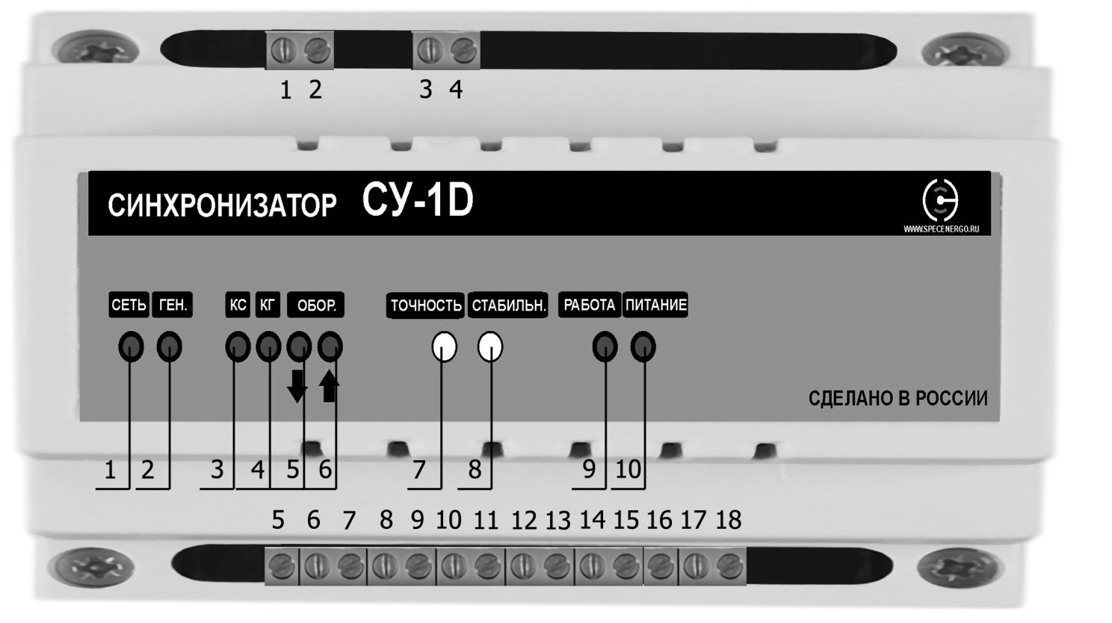

Рис.1

Таблица 1

Позиция | Наименование органов управления и индикации | Назначение органов управления и индикации
1 | СЕТЬ | Индикатор наличия питания на общей шине
2 | ГЕН | Наличие питания от электроагрегата
3 | КС | Подача команды на контактор сети при синхронизации сети с электроагрегатом
4 | КГ | Подача команды на контактор генератора при синхронизации электроагрегата с общей шиной
5 | Стрелка вниз | Команда на уменьшение оборотов
6 | Стрелка вверх | Команда на увеличение оборотов
7 | ТОЧНОСТЬ | Потенциометр подстройки зоны нечувствительности
8 | СТБИЛЬНОСТЬ | Частота импульсов реле управления оборотами
9 | РАБОТА | Индикатор работы синхронизатора
10 | ПИТАНИЕ | Наличие работы блока питания синхронизатора

Номинальные условия эксплуатации.

Изделие обеспечивает номинальные параметры при следующих условиях:
- температура окружающего воздуха − 313К (40 °С);
- высота над уровнем моря − 1000 м (674 мм. рт. ст.);
- относительная влажность воздуха при 298К (25С) − 70%.

Воздействие факторов внешней среды.

    - Изделие может эксплуатироваться в условиях воздействия факторов внешней среды:
- в части воздействия механических факторов внешней среды – группа М30 ГОСТ 17516.1-90;
- температура окружающего воздуха от минус 40°С до плюс 50°С;
- относительная влажность воздуха не более 98% при температуре 25°С (среднегодовое значение 75% при температуре 25°С);
- высота над уровнем моря не более 4200 м.;
- отсутствие прямого воздействия атмосферных выпадающих осадков;
- окружающий воздух не содержит токопроводящей пыли, взрывоопасных и агрессивных паров и газов.
- запыленность воздуха не более 5 г/м.

Технические характеристики.

Технические характеристики изделия приведены в таблице 1.

Таблица 1
Наименование показателя | Единица измерения | Величина
Напряжение питания переменным током | В | 170 – 270
Коммутируемый ток реле управления контактором генератора | А | 10 при напряжении 230 В
Коммутируемый ток реле управления оборотами двигателя | А | 10 при напряжении 230 В
Потребляемая мощность, не более | Вт | 3
Габаритные размеры изделия | мм | 140х90х63
Масса, не более | кг | 0,5

Устройство и работа изделия.

Устройство изделия.

Изделие выполнено в пластмассовом корпусе. Установка изделия осуществляется на DIN-рейку. На передней панели находятся светодиодные индикаторы, потенциометры настройки. В верхней и в нижней части изделия находятся клеммные соединители для подключения контролируемой цепи и устройства управления.
Клеммы подключения контролируемой цепи и клеммы подключения устройства управления гальванически развязаны.

Работа изделия.
После появления питания от электроагрегата устройство сравнивает частоты и фазы электроагрегата и общей шины и совмещает их воздействуя на электромеханический регулятор привода насоса ТНВД. Процесс синхронизации происходит при условии получения изделием «разрешения на синхронизацию» - клеммы 15 и 16 разомкнуты.
После выравнивания частот и фаз происходит выдача команды на включение контактора генератора для подключения электроагрегата к шинам.
Если происходит подключение к «пустой шине», то изделие выдает команду на подключение только после коррекции частоты электроагрегата до частоты 50 Гц.

Использование по назначению.

Требования безопасности.
К обслуживанию изделия допускаются лица, твердо знающие правила пожарной и электробезопасности, изучившие документы, входящие в комплект эксплуатационной документации.
Обслуживающий персонал должен иметь квалификационную группу не ниже III согласно "Правилам технической эксплуатации электроустановок потребителей".
Обслуживающий персонал должен уметь пользоваться средствами индивидуальной защиты и оказывать первую медицинскую помощь при поражении электрическим током.
ЗАПРЕЩАЕТСЯ ЭКСПЛУАТАЦИЯ УКИ ЛИЦАМИ В СОСТОЯНИИ ОПЬЯНЕНИЯ (АЛКОГОЛЬНОГО, НАРКОТИЧЕСКОГО ИЛИ ИНОГО).
Любые работы с изделием следует производить при отключенном напряжении.

Монтаж изделия.

При монтаже изделия необходимо руководствоваться правилами электробезопасности.
Распаковать изделие и провести внешний осмотр. Не допускаются повреждения корпуса.
Установить изделие на DIN-рейку.
Произвести подключение изделия согласно Приложения 1.

Работа с изделием.

Изделие начинает работать сразу при наличии напряжения от электроагрегата. В процессе синхронизации регулятором «СТАБИЛЬНОСТЬ» настраивается скорость синхронизации. Вращение потенциометра по часовой стрелки увеличивает скорость синхронизации. Если скорость мала, то процесс синхронизации затягивается по времени. Если скорость слишком высокая, то может наступить колебательный процесс и синхронизация не наступает.
Потенциометром «ТОЧНОСТЬ» настраивается зона допуска. Иногда при наличии переменной нагрузки на шинах (сварка, работа двигателей и т.д.) зону необходимо расширить – вращение по часовой стрелки. При слишком больших значениях допуска могут наблюдаться небольшие изменения в частоте вращения электроагрегата после подключения к шинам. При первом запуске потенциометр «ТОЧНОСТЬ» ставьте в левом положении (вращение против часовой стрелки до упора).

Возможные неисправности и методы их устранения.
Возможные неисправности изделия и способы их устранения приведены в таблице 5
Таблица 5
Возможная неисправность | Причина неисправности | Способ устранения
Синхронизация не наступает. Обороты двигателя постоянно увеличиваются или уменьшаются | Неправильно подключен электромеханический привод | Проверьте правильность подключения привода. Стрелка вверх на синхронизаторе - обороты двигателя должны расти и наоборот.
Синхронизация не наступает. | Мала зона допуска | Поверните потенциометр «ТОЧНОСТЬ» по часовой стрелки на 45 град.
Синхронизация не наступает  Обороты двигателя попеременно увеличиваются и уменьшаются | Скорость регулирования слишком высока | Поверните потенциометр «СТАБИЛЬНОСТЬ» против часовой стрелки на 45 град.

Техническое обслуживание
Техническое обслуживание изделия проводится во время проведения технического обслуживания оборудования в состав которого оно входит.
Техническое обслуживание изделия проводится в соответствии с таблицей 2.
Таблица 2
Выполняемые работы | Ежедневно | Каждые 50 часов
Чистка внешних поверхностей от пыли, грязи и влаги | * | +
Проверка качества соединения электрических контактов | * | +
* - работы проводятся при необходимости;
+ - работы проводятся обязательно.

Хранение
Условия хранения изделия в упаковке − 1, 2, 3 по ГОСТ 15150-69.
При хранении в составе оборудования – по условиям хранения оборудования, в которое оно входит.
При подготовке изделия к работе после хранения выдержать его в нормальных климатических условиях не менее 24 часов. Не допускается остаточная конденсация влаги на поверхностях контактах разъемных соединителей и клеммных колодках.

Транспортирование

Транспортирование изделия производить железнодорожным, автомобильным транспортом, в трюмах речного транспорта и в негерметизированных кабинах самолетов и вертолетов (на высоте до 10000 м) в условиях отсутствия прямого воздействия атмосферных выпадающих осадков.
Условия транспортирования в упаковке – по условиям хранения 4, 5 по ГОСТ 15150-69.
При транспортировании в составе оборудования – по условиям транспортирования оборудования, в которые он входят.
Грузоотправитель обязан подготовить изделие к транспортированию таким образом, чтобы обеспечить безопасность и сохранность груза в процессе транспортирования.

Гарантии изготовителя

Изготовитель гарантирует соответствие качества изделия требованиям контракта (договора) при соблюдении потребителем условий и правил эксплуатации, хранения, транспортирования и монтажа, установленных эксплуатационной документацией.
Гарантийный срок эксплуатации - 12 месяцев с момента установки изделия, но не более 24 месяцев с момента выпуска изделия.
Изготовитель безвозмездно устраняет недостатки комплекта оборудования в течение гарантийного срока эксплуатации.
Действие гарантийных обязательств прекращается:
- при несоблюдении потребителем условий и правил эксплуатации, хранения, транспортирования, монтажа;
- при истечении гарантийного срока эксплуатации.

Выполнение гарантийных обязательств осуществляется по адресу:
140002, г. Люберцы, МО, ул. Октябрьский проспект д.112A
телефон \ факс 8(495)232-50-68
E-mail: office@specenergo.ru

Свидетельство о приемке

Синхронизатор СУ-1 заводской номер __________ изготовлен и принят в соответствии с требованиями конструкторской документации, условиями договора (контракта) и признан годным к эксплуатации.
Дата выпуска «_____» ________________ 2015 г.

Представитель ОТК _____________________________________________________

«____» ___________________ 2015 г. м.п.

Сведения о рекламациях

Рекламации предъявляются в соответствии с требованиями ГОСТ РВ 15.703-2005
Рекламации должны направляться по адресу:
140002, г. Люберцы, МО, ул. Октябрьский проспект д.112A
телефон \ факс 8(495)232-50-68
E-mail: office@specenergo.ru

Регистрация рекламаций
Дата отказа (обнаружение неисправностей) | Дата составления рекламации | Краткое содержание рекламации | Принятые меры по устранению неисправностей | Подпись  ответственного лица

Особые отметки

